L

Gita in Svizzera dal 27 al 29 agosto 2004

Venerdì 27/08 partenza alle ore 5,00 da Meledo; pranzo in ristorante ad Aosta; nel pomeriggio entrata in Svizzera per il Gran San Bernardo e arrivo a Saint– Maurice (VS): pellegrinaggio all’Abbazia di San Maurizio. Cena e pernottamento.
Sabato 28/08 colazione e visita alla città di Losanna, pranzo in un ristorante italiano a Dorigny e nel pomeriggio visita alla città di Ginevra. Costeggiando la sponda francese del lago Lemanno (di Ginevra), passando per Evian, rientro a Saint- Maurice per cena e pernottamento.
Domenica 29/08 colazione e partenza per Vevey, dove alle ore 11,00 ci sarà la Messa con la comunità italiana nella chiesa di Notre-Dame. Pranzo e nel pomeriggio rientro in Italia e, con soste intermedie, arrivo a Meledo previsto in serata. Il viaggio è organizzato con l’Agenzia viaggi CALIBA di Vicenza.
Quota individuale di partecipazione: euro 220,00 Supplemento camera singola euro 15,00 per persona per notte. Acconto di euro 50,00 all’iscrizione e saldo di euro 170,00 entro il 30 giugno.
La quota comprende: il viaggio in pullman Granturismo; sistemazione in istituto religioso a Saint-Maurice, in camere doppie con servizi privati; pensione completa dal pranzo del 1º giorno al pranzo dell’ultimo; bevande ai pasti; assicurazione sanitaria e bagaglio Elvia. Non comprende: mance, ingressi, extra e quanto non indicato nella “quota comprende”. Ci sono ancora posti liberi.
Per iscrizioni rivolgersi a don Demetrio Guarato, tel. 0444/820808.
------------------------------------------------------------------------------------------------------------
La Biblioteca ACRS di Meledo
e il Centro Parrocchiale “Noi Associazione”
organizzano

1) una VISITA alla VILLA PISANI DI STRA (Venezia),
con facoltativa visita alla MOSTRA “Dal Cielo
all’Universo” Domenica 25 luglio 2004:
partenza ore 13,00 e ritorno alle ore 20,00 circa
Quota di partecipazione euro 15,00 che comprende pullman e visita guidata.
Chiusura prenotazioni il 13 luglio

2) una SERATA ALL’ARENA di Verona
per l’Opera “LA TRAVIATA” Martedì 24 Agosto 2004 :
partenza ore 18,00 Quota iscrizione euro 32,00.
Chiusura prenotazioni 10 agosto

Prenotazioni presso il Centro parrocchiale
o in Biblioteca (martedì dalle ore 16 alle 18)
tel. Biblioteca 823048; Grazia 820783.

Domenica 20, ore 20,00 S. Messa in via Veneziana (fam. Dal Maso Abramo)
Mercoledì 23, anniversario dell’ordinazione sacerdotale di don Demetrio
Giovedì 24, ore 20,00 S. Messa in via Meledo Alto (fam. Turcato Marino)
Giovedì 24, ore 20,30 Appuntamento per tutti gli animatori del GREST
Venerdì 25, ore 20,00 S. Messa al Cimitero
ore 21,00 incontro in preparazione al Battesimo (per Genitori e Padrini)
Domenica 27 Festa del Papa: le offerte raccolte oggi in chiesa vanno
per LA CARITA’ DEL PAPA
ore 10,30 Battesimo di Floriani Roberto, Greselin Matilde, Zanella Omar Mario.
------------------------------------------------------------------------------------------------------------
Pulizie della Chiesa: mercoledì 23 ore 9.00: Giacomello Nadia – Marcati Giovanni – Massignan Luciana – Meneghini Renata – Pellizzari Emma
---------------------------------------------------------------------------------------------------

Conclusioni dell’Assemblea diocesana
Il Vescovo Cesare Nosiglia:
“Usciamo dalle sacrestie e andiamo nelle case”
Quattro le priorità:
formazione, vicinanza ai nuclei familiari,
predicazione più mirata, attenzione ai corsi per fidanzati.

L’assemblea aveva avuto come tema “Cristiani si diventa in famiglia”.
Interessanti e ricche di spunti le considerazioni finali del nostro Vescovo: “E’ terminato il tempo di una parrocchia che si reputa autosufficiente e autoreferenziale”. Bisogna “uscire dalle parrocchie e andare nelle case, portando l’annuncio di Cristo nel concreto del vissuto delle famiglie”.
Tra gli aspetti più problematici è stato segnalato come sia necessario attivare una rete di solidarietà tra famiglie. Ma vi sono anche segnali positivi che vengono dalle molte esperienze di coppie animatrici che si occupano della visita alle famiglie, per sviluppare il dialogo con i genitori sulla domanda del battesimo, sulla responsabilità che si assumono per l’educazione cristiana con l’invito al cammino battesimale nella comunità.
Altre esperienze significative che vivono le comunità tese a diventare “grembo della fede” è oggi la presenza della nuova figura di laico, singolo o in coppia, corresponsabile nella pastorale. Questa scelta si presenta come via di umanizzazione e di evangelizzazione della Chiesa stessa. Da qui la necessità, come ha fatto osservare il vescovo di puntare su quattro priorità: formazione, vicinanza ai nuclei familiari, predicazione più mirata, nuova attenzione ai corsi per fidanzati.
In sostanza, ha ribadito mons. Cesare Nosiglia, dobbiamo “scommettere di più sulle famiglie, aiutarle ad operare insieme, tra loro e con la parrocchia, dare vita ad una ministerialità più diffusa, favorendo la responsabilità dei laici e delle stesse coppie di sposi e famiglie verso le altre famiglie”.

Posta Prioritaria di Tonino Lasconi
E se fosse stato una femmina?
Don Tonino, ti posso chiedere una cosa strana, una curiosità che non riesco a togliermi dalla testa? Gesù, il figlio di Dio mandato per salvarci, poteva essere una femmina? Spero che tu non ti arrabbi e mi risponda. Martina

Martina, figurati se mi arrabbio. Anzi ti ringrazio perché hai avuto il coraggio di tirare fuori una domanda che chissà quante persone si tengono dentro come se fosse una cosa brutta alla quale non pensare.
Certo, io ti rispondo per come so risponderti, senza pretendere di capire i pensieri di Dio, perché – questo lui ce l’ha detto chiaramente e ce lo dimostra tutti i minuti – i suoi pensieri non sono i nostri pensieri. Se pensasse come noi, non sarebbe più Dio. Allora! Intanto togliamoci dalla testa l’idea che Dio sia maschio. Non è né maschio né femmina. Come è? Di più, molto di più. Per farci capire – pochino pochino! – come è, ha creato un’immagine, cioè qualcosa che noi possiamo vedere, una specie di foto: l’uomo, maschio e femmina. Per immaginare com’è Dio dobbiamo mettere insieme tutte le qualità del maschio e della femmina.
Però è certo che la femmina è immagine di Dio come il maschio. Niente di più e niente di meno. Quindi la Parola di Dio (il Verbo, si dice in termine tecnico) che sta da sempre con lui, e che come lui non è né maschio né femmina ma di più molto di più, poteva prendere il corpo sia di un maschio che di una femmina.
Perché Gesù è venuto in mezzo a noi come maschio? Dio stesso ci ha dato un aiutino. Dice la Bibbia: “Quando venne la pienezza del tempo, Dio mandò il suo Figlio, nato da donna”. Che vuol dire? Credo voglia dire che quello era il momento giusto per mandarci suo Figlio, dopo che tanto altri messaggeri non erano riusciti ad aprire le nostre testacce dure.
Ecco il punto Martina Quando e dove è nato Gesù, le donne non potevano entrare nemmeno nel tempio, figurati se potevano andare in giro giorno e notte per tutta la Palestina a insegnare, a toccare i lebbrosi, a entrare nelle case di quelli che i farisei consideravano impuri.
Martina, credo proprio che Dio, come sempre, l’abbia fatta giusta. Tocca a noi capirla giusta, nel senso che ogni idea pur minima che maschi e femmine non siano uguali davanti a Dio, stravolge il pensiero di Dio e la testimonianza di Gesù. (da “Popotus” 10.06.04)

Hanno collaborato: Don Demetrio, Giuseppe.Giuseppe
Venerdì 25 giugno, alle ore 20.30, ci sarà .Neris

MELEDO - PARROCCHIA DI S. MAURIZIO

XII Domenica tra l’anno
N. 402 - 20 Giugno 2004

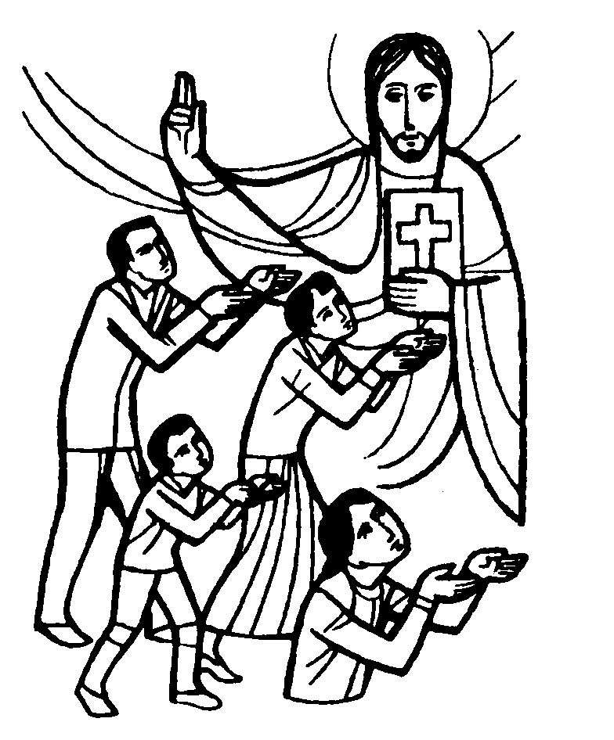

Gesù domandò: “Ma voi chi dite che io sia?”. Pietro, prendendo la parola, rispose: “Il Cristo di Dio”. (Lc. 9,20)

Chi è il Cristo per noi? Che cosa siamo disposti a fare per rendere autentica la nostra disposizione a seguirlo fino in fondo? Domande queste che Gesù pose un giorno agli Apostoli e che oggi rivolge a noi. Dobbiamo rispondere con un preciso atto di fede che impegna a seguire il Maestro ovunque, anche sulla via della croce.

DOMENICA 20: 12ª tra l’anno Ss. Messe festive ore 8:00 –10:30

LUNEDI’ 21: S. Luigi Gonzaga ore 20,00 S.Messa in via Veneziana

MARTEDI 22: S. Paolino da Nola ore 8,30 S. Messa

MERCOLEDI’ 23: S. Giuseppe Cafasso ore 8,30 S. Messa

GIOVEDI’ 24: Natività di S. Giov. Battista ore 20,00 S.Messa a Meledo Alto

VENERDI’ 25: S. Massimo di Torino ore 20,00 S. Messa al Cimitero
Def. a. Papale Luigi; a. Benedetti Carlo; a. Trevisan Maria Rosaria e fam.

SABATO 26: S. Giovanni e Paolo ore 19,00 S. Messa prefestiva
Def. a. Martinelli Maria in Mazzocco; Trentin Attilio; Mazzocco Silvano

DOMENICA 27: 13ª tra l’anno Ss. Messe festive ore 8,00 –10,30

Festa del Papa: le offerte raccolte oggi in chiesa vanno per LA CARITA’ DEL PAPA

Ore 8,00 def. Jeroldi Pietro
Ore 10,30 Battesimo comunitario di Floriani Roberto, Greselin Matilde e Zanella Omar Mario.

